
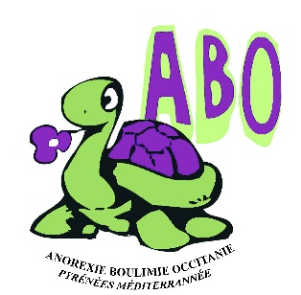
6ème Journée organisée par l’association
ANOREXIE BOULIMIE OCCITANIE Pyrénées Méditerranée

Formulaire d’inscription à la Journée TCA du Mercredi 3 Juin 2026
Inscription gratuite mais obligatoire par courriel (nombre de places limitées)
Remplir un formulaire par personne et l’envoyer à abopm31@gmail.com
Les personnes non inscrites ne seront pas admises
Merci de prévenir le plus rapidement possible ABO en cas de désistement !
Pour tout renseignement écrire à abopm31@gmail.com ou appeler le : 06 44 23 32 14
Vous pouvez répondre à toutes ces questions dans un courriel

NOM :
Prénom :
Commune et département de résidence :
Courriel :
Téléphone :
Etes-vous une personne souffrant de TCA : OUI NON
Si NON votre lien avec la personne souffrant de TCA :

Prénom, Nom et date de naissance de l’enfant ou de votre proche souffrant de TCA avec sa commune de résidence :

Etes-vous un professionnel dans le milieu médical Spécialité et lieu d’exercice :

Etes-vous étudiant(e) Etudes suivies :

(Tous ces renseignements restent en interne)
Attestation de présence demandée :
Attestation d’inscription demandée :

